**Treinta monjes guerreros y un bebé**

**El estudio arqueológico sobre el castillo de Zorita de los Canes destapa interrogantes sin resolver, cuatro cementerios de religiones diferentes y una red de túneles desconocidos**

[3](https://elpais.com/cultura/2020-09-21/treinta-monjes-guerreros-y-un-bebe.html#comentarios)

[Vicente G. Olaya](https://elpais.com/autor/vicente-olaya/)

Madrid - [22 sep 2020 - 0:30 CEST](https://elpais.com/hemeroteca/2020-09-22/)

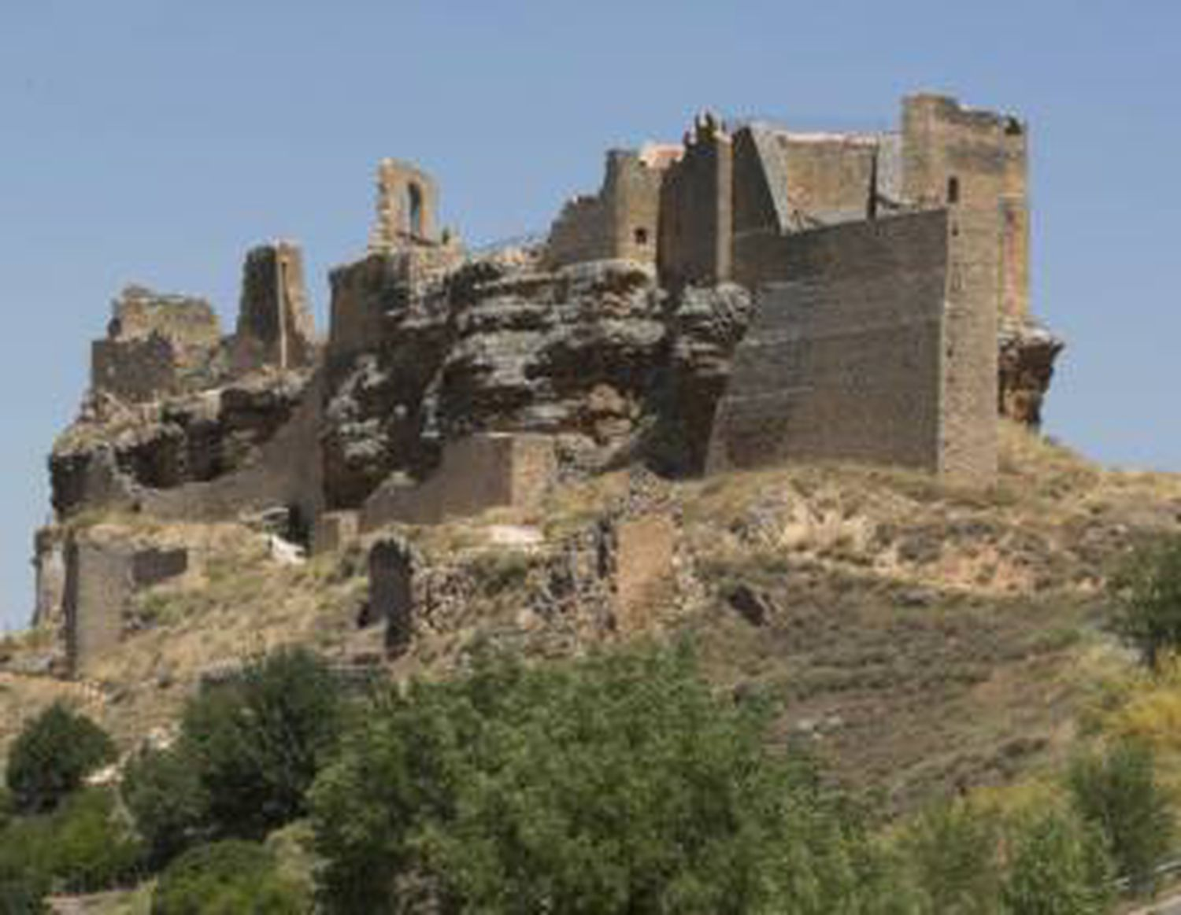Castillo de Zorita de los Canes.Santi Burgos

Hace seis años, la [American Foreign Academic Research (AFAR)](https://www.goafar.org/), dirigida por Mat Saunders, y los codirectores arqueológicos [Dionisio Urbina](https://www.linkedin.com/in/dionisio-urbina-mart%C3%ADnez-036b1033/?originalSubdomain=es) y [Catalina Urquijo](https://www.linkedin.com/in/catalina-urquijo-alvarez-de-toledo-a87073b0/?originalSubdomain=es) comenzaron por primera vez a investigar uno de los castillos más enigmáticos de España, [el de Zorita (Guadalajara](http://www.zoritadeloscanes.com/)). Los resultados de sus indagaciones se plasman ahora en el libro *El castillo y fortaleza de Zorita de los Canes,* donde se anuncian los descubrimientos arqueológicos e históricos que han realizado sobre esta fortaleza en estos años y donde también se plantean preguntas aún sin respuesta: ¿Por qué se enterró a un bebé junto a una treintena de monjes guerreros? ¿Por qué hay cementerios de tres religiones dentro y alrededor de la fortaleza? ¿Adónde llevan las desconocidas [galerías subterráneas](https://elpais.com/cultura/2020-07-29/el-caballero-que-se-retrato-en-su-mazmorra.html) que se han detectado?

* [[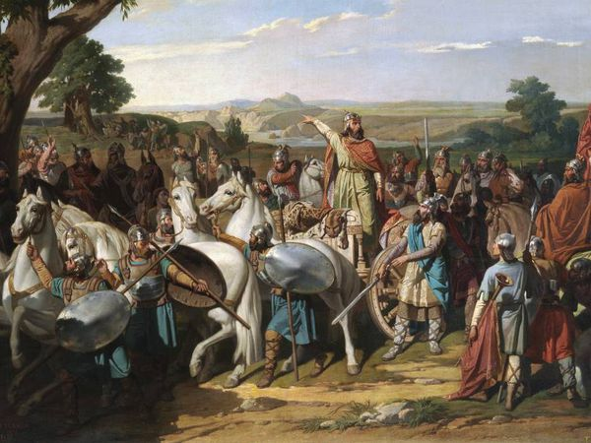](https://elpais.com/cultura/2019/12/27/actualidad/1577460008_695804.html?rel=listapoyo)El último godo no fue don Rodrigo](https://elpais.com/cultura/2019/12/27/actualidad/1577460008_695804.html?rel=listapoyo)

En el 711 el general Tariq tomó Toledo sin apenas resistencia porque la mayoría de sus habitantes habían huido aterrorizados. Por ello, encaminó sus tropas aguas arriba del Tajo persiguiendo a los desesperados fugitivos. Llegó así [al complejo palatino visigodo de Recópolis,](https://elpais.com/cultura/2019/08/28/actualidad/1567007303_261635.html) en el actual municipio de Zorita de los Canes, y lo conquistó. Un siglo después, y a menos de dos kilómetros, los musulmanes levantaron [una gran fortaleza](https://elpais.com/cultura/2020-06-14/asi-muere-un-castillo-en-espana.html) en un cerro escarpado —entre los ríos Tajo y Badujo— mucho más fácil de defender que Recópolis y que irá cambiando de mano —de árabes a cristianos y viceversa—, con el paso de los siglos al ser [castillo de frontera](https://elpais.com/cultura/2020-06-04/una-base-muyahidin-en-la-andalucia-del-siglo-xiii.html). En 1174, el rey Alfonso VII se lo cede a la recién creada Orden militar de Calatrava. Los monjes lo mantendrán en su poder hasta el reinado de los Reyes Católicos.

El conjunto monumental de Zorita —fue declarado Bien de Interés Cultural en 1931— lo conforman el castillo (alcazaba), un recinto amurallado dentro del cual vivían los judíos por privilegio de Alfonso VII, la antigua medina (ahora la villa de Zorita), el barrio de la alcaicería (área comercial árabe) y el arrabal, habitado por [mozárabes y los mudéjares](https://elpais.com/cultura/2020-03-10/la-ultima-resistencia-musulmana-de-mallorca.html) conversos.

“En este microcosmos”, explica Urbina, “se contiene la sociedad bajomedieval de la península Ibérica, formada por las tres culturas religiosas, dentro de las cuales podemos establecer la diferenciación entre castellanos ([caballeros de la Orden de Calatrava](https://elpais.com/cultura/2018/12/04/actualidad/1543935930_944804.html)) y villanos (habitantes de Zorita)”. De hecho, se conocen cuatro cementerios separados: el de los calatravos; el de los judíos, más alejado para que los traslados de los cadáveres no atravesasen terrenos donde viviera gente de otras religiones; [el de los musulmanes](https://elpais.com/cultura/2020-05-20/asi-vivian-los-nazaries-hasta-1492.html) (en la subida del camino a Recópolis) y el solar donde se daba sepultura a los habitantes no nobles de la villa.

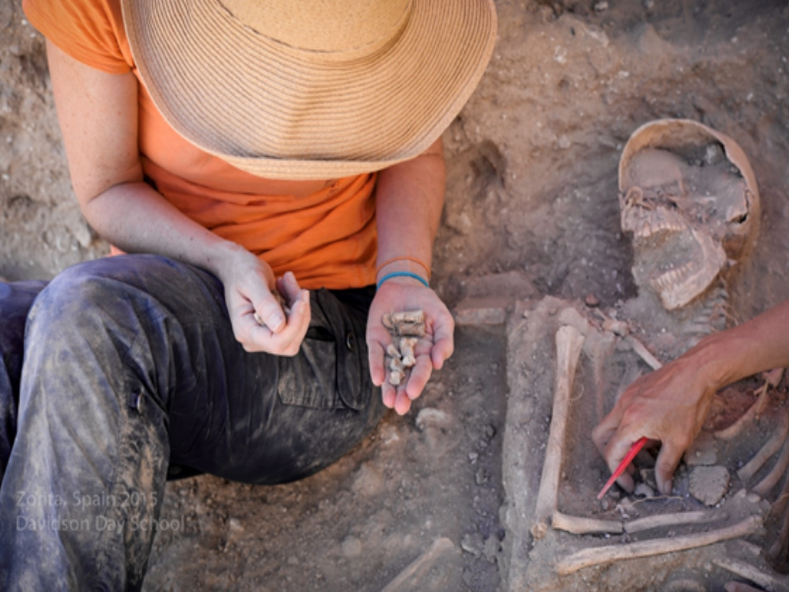Una arqueóloga sostiene huesos de un bebé junto al esqueleto de un caballero de la Orden de Calatrava, en el castillo de Zorita.Dionisio Urbina

Las causas del declive y de la importancia estratégica de Zorita se explican porque la frontera fue desplazándose hacia el sur y porque casi todos los calatravos enviados a la guerra —posiblemente solo regresó uno— fallecieron en la batalla de Aljubarrota (Portugal) en 1385. Pero antes de que pasase todo esto, los caballeros reconstruyeron el castillo con su iglesia cristiana, que fue sede de la orden, y junto al templo, su cementerio.

Las excavaciones han permitido exhumar una treintena de cuerpos de monjes soldado en cuatro niveles, que alcanzan una profundidad de dos metros. Y un bebé. “Es uno de los grandes interrogantes de esta investigación”, afirma Urbina. “¿Qué hace un recién nacido entre monjes con voto de castidad, aunque fuesen soldados? ¿Estará junto a él el cuerpo de la madre?”, se pregunta el investigador que confía en poder encontrarlo en próximas campañas.

Los cuerpos exhumados, y dado que también habían realizado voto de pobreza, fueron enterrados sin adornos ni ajuares funerarios, únicamente con un sudario. Tan solo se han hallado dos hebillas de cinturón de bronce, que indican que el cadáver se inhumó con ropas de guerrero. Curiosamente, en una de las tumbas aparecieron cuatro pequeños dados, “ocupación loable para los nobles”, según el libro de [Alfonso X El Sabio](https://elpais.com/noticias/alfonso-x-el-sabio/) *El Libro de los juegos de Ajedrez, Dados e Tablas.*

En la Edad Media la riqueza del difunto no se medía por sus pertenencias materiales, sino por la proximidad de la tumba a la iglesia, por lo que, al menos, se construyeron dos arcos solios en la pared del templo para enterrar a un par de individuos. Uno de ellos conserva el ataúd de piedra con dos cruces de Calatrava en relieve, mientras que del otro solo se ha localizado la tapa.

“A la espera de los resultados de los análisis de los restos óseos”, avanza Urbina, “se puede decir que se trataba de individuos de baja estatura, no llegando a 1,70 metros. No obstante, hay unos cuerpos más fornidos que otros, probablemente porque pertenecían a caballeros guerreros y no solo a clérigos”.

Pero los hallazgos no se centran únicamente en los osarios, sino también en la iglesia. Bajo su suelo se han encontrado fragmentos de un altar y tres flechas de ballesta. Junto a estas puntas se ha descubierto también la pequeña talla de madera de un Cristo al que le falta la cara, los brazos y la cruz a la que estaba prendido. La imagen fue tallada entre los siglos XII y XIII.

Las investigaciones, igualmente, han sacado a la luz algo no esperado: desconocidos pasadizos subterráneos, incluido uno que servía “de entrada al castillo”. Se trata de un pasillo abovedado subterráneo, que gira al Este, se ensancha en una pequeña estancia cuadrada sobre la que se abre un lucernario. Desde ella, y bajando unas escaleras, se accede a una sala de nueve por cuatro metros justo debajo el atrio del templo calatravo. Los expertos esperan desentrañar pronto su enigmática función.

**Un conde en la mazmorra**

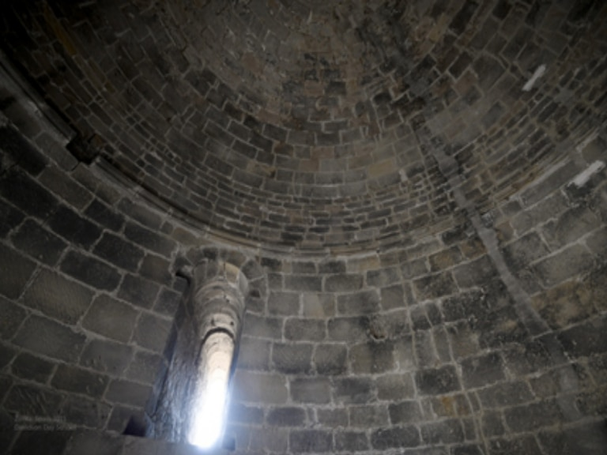

El castillo de Zorita fue protagonista en su larga existencia de una de las batallas entre las poderosas familias Lara y Castro durante la minoría de edad de Alfonso VIII (1158-1169). Los condes Nuño Pérez de Lara y don Ponce se acercaron en 1169 a la fortaleza para pactar su entrega al monarca. Pero ante la negativa del alcaide del castillo, subieron a parlamentar a la fortaleza, donde fueron detenidos y enviados a una lúgubre bóveda bajo la torre de armas.

Se trata de una sala circular subterránea con remate de bóveda semiesférica en cuya clave se conserva la cabeza esculpida de un felino, probablemente una pantera. Solo tiene como aperturas una puerta y una estrecha ventana que da a una explanada. Esta se conoce como el Corral de los Condes, lo único que podían ver los nobles esperando su destino.